**Practica GIT y GITHUB en Docker (1ª Parte)**

Realiza las siguientes actividades capturando pantalla de todos los pasos.

1. **GIT**
   1. Instala GIT en un contenedor Docker basado en nuestra imagen base



* 1. Configura tu nombre de usuario y correo



* 1. Cachea la contraseña para no tener que introducirla nuevamente.



* 1. Comprueba la versión instalada de GIT



1. **GITHUB**
   1. Accede a GITHUB y créate una cuenta

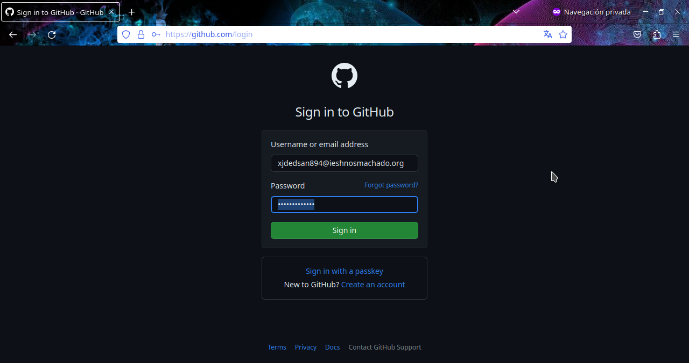

* 1. Configura tu perfil. No olvides rellenar:
     1. 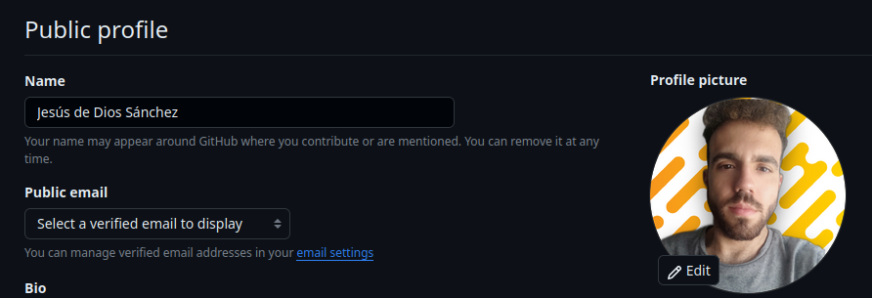Nombre y foto



* + 1. Web (al menos tu nombre de linkedln)
    2. Localización (para que te encuentren las empresas)

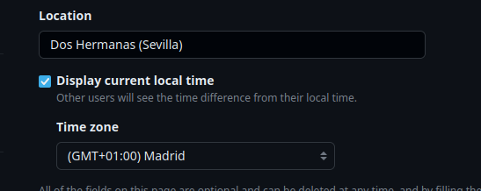

* + 1. Disponibles para contratos (Available for hire)
  1. Crea una carpeta dentro del directorio home y clona el repositorio https://github.com/LuisJoseSanchez/aprende-java-con-ejercicios

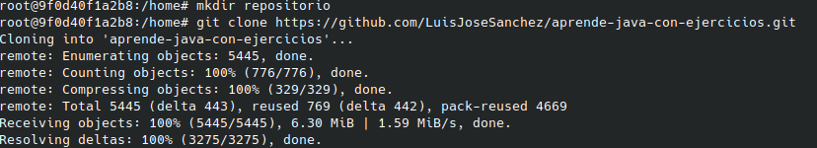

* 1. Instala el comando tree y comprueba toda la estructura de directorios.



* 1. 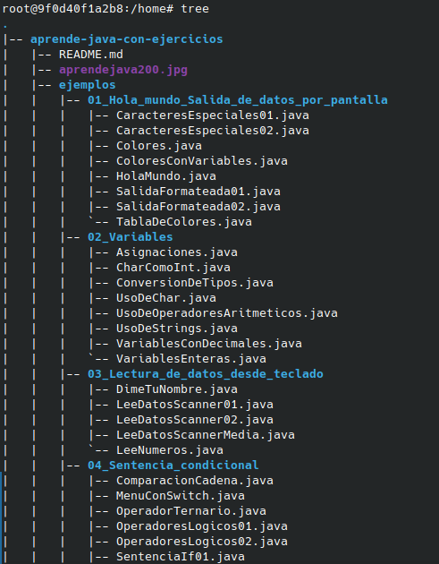Explora github y clona en otra carpeta otro repositorio que consideres interesante

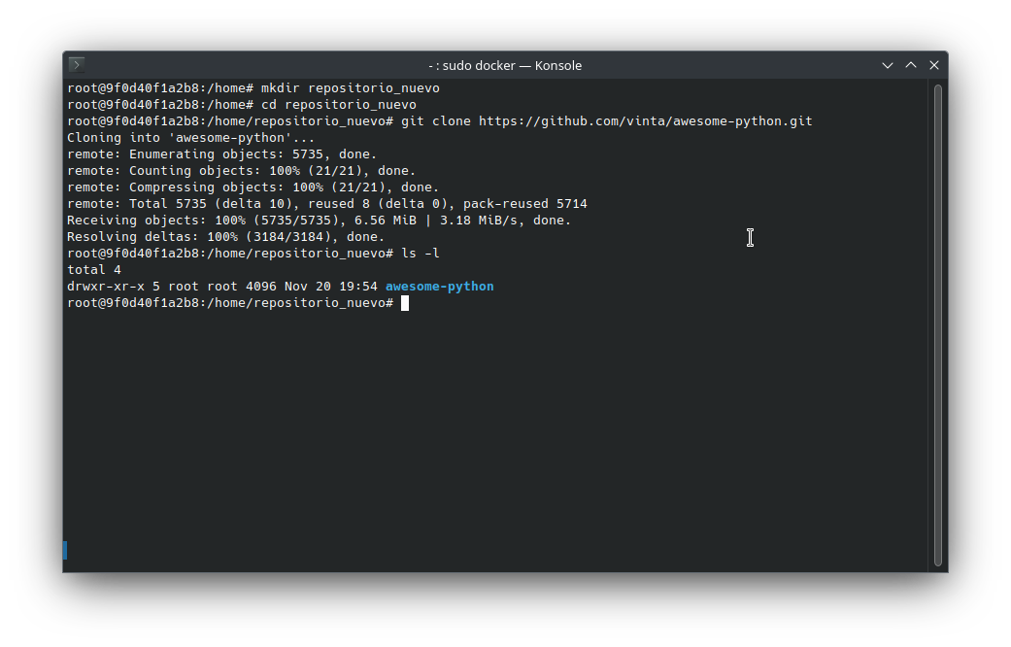

* 1. Como los repositorios en Github van cambiando, actualiza los dos repositorios locales clonados anteriormente. Los repositorios no se sincronizan, hay que ir actualizándolos periódicamente.

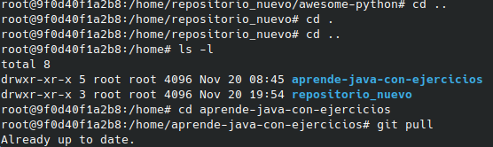

1. **GITHUB (crear nuestro propio repositorio)**
   1. Crea tu propio repositorio.

* El nombre no puede tener espacios en blanco
* Marca la casilla “Initialize this repository with README”. Al marcar esta opción, se crea el fichero README.md que contiene por defecto el nombre y la descripción del repositorio; de esta forma ya hay algo dentro del proyecto, no está vacío y, por tanto, ya lo podemos clonar a nuestro ordenador.
* 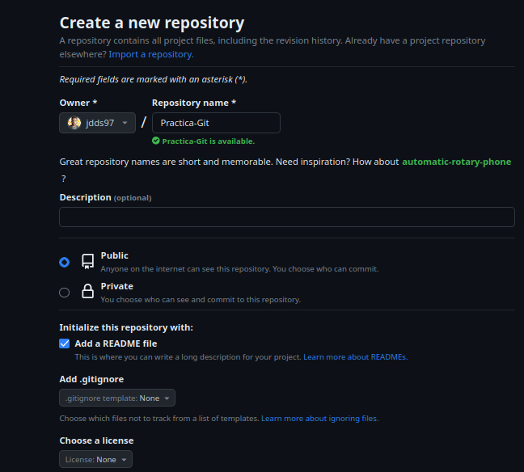No añadas todavía ningún fichero.

* 1. Clónalo en una carpeta de tu pc.

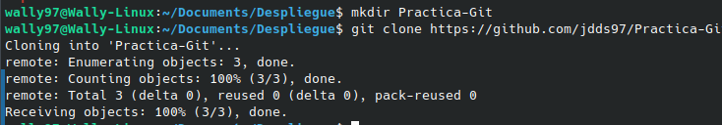

* 1. Muestra la carpeta oculta .git en tu pc
  2. Añade el fichero a tu repositorio (add, commit y push)
     1. Crea el fichero en tu ordenador
     2. git status (úsalo para saber el estado)
     3. Añade el fichero creado al repositorio
     4. git status (úsalo para saber el estado)
     5. Commit
     6. Subir todos los cambios locales al repositorio GitHub

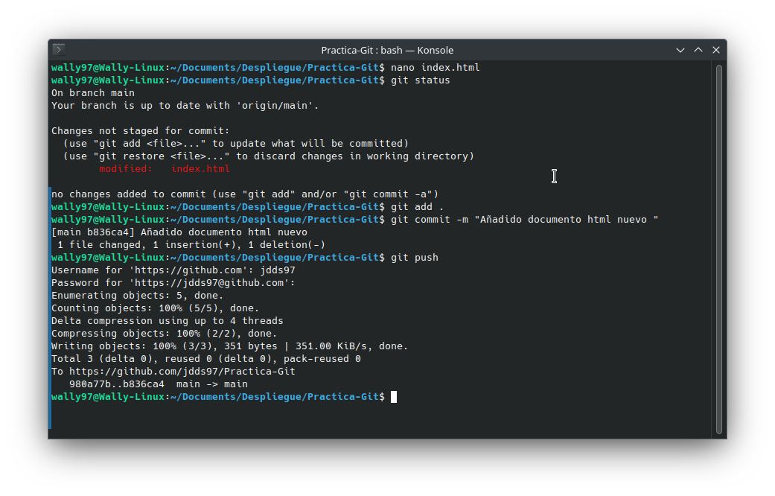

* 1. 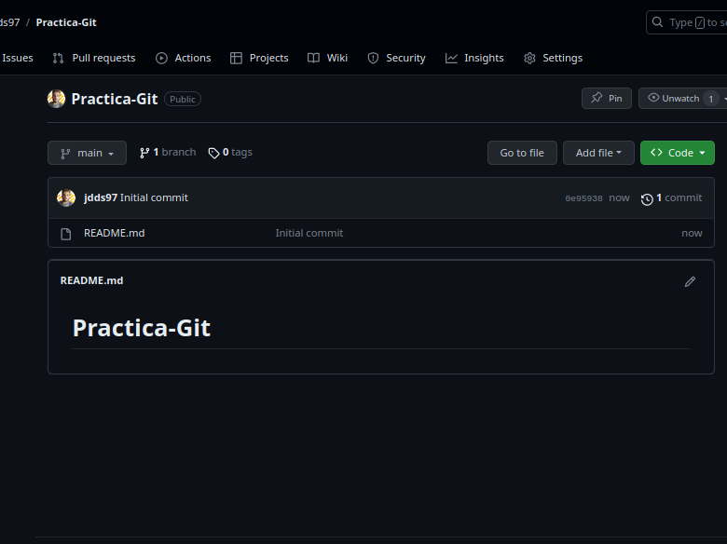Aperitivo, comida y postre (add, commit, push). Modifica el fichero inicial añadiendo algún comentario y realiza el proceso completo de nuevo.

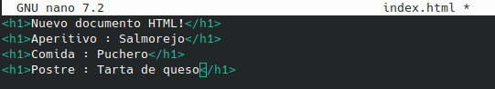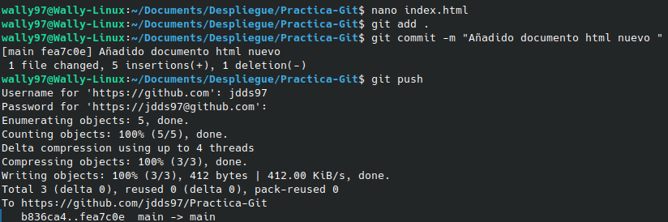Comprueba que está en github.

